[四川大学重点实验室论文图像被曝重叠，学术诚信引关注](https://mp.weixin.qq.com/s?__biz=MzkyNTc2OTI4Mw==&mid=2247492458&idx=4&sn=1409c1c0c698ceca3882add132f78c8e)

[慧眼学术](javascript:void(0);)2025-04-06 20:47:04中国香港





**论文信息**

2023年11月， **四川大学皮革化学与工程教育部重点实验室，制革清洁技术国家工程研究中心**在Carbohydrate Polymers期刊上发表一篇标题为“An injectable, self-healing, and antioxidant collagen- and hyaluronic acid-based hydrogel mediated with gallic acid and dopamine for wound repair”**以没食子酸和多巴胺为介质的可注射、自愈合、抗氧化胶原蛋白和透明质酸水凝胶，用于伤口修复**的论文被质疑。

本研究得到了国家自然科学基金（22078206 号和 32101081 号）的资助。

doi: 10.1016/j.carbpol.2023.121231

第一作者：四川大学 Changkai Yang

通讯作者：四川大学  Guoying Li （音译：李国英）

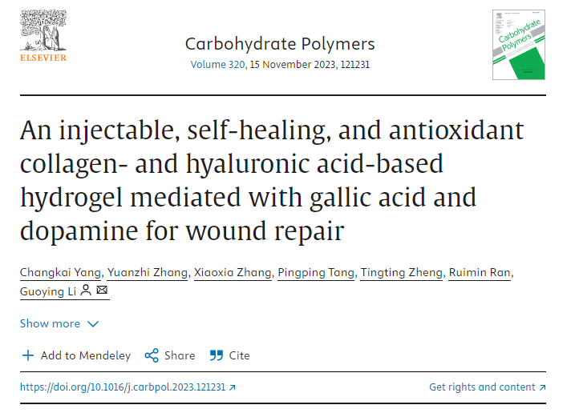

**质疑信息**

**2025年4月，Archasia belfragei在 Pubpeer 论坛上发表评论：**

图 5C 中的两行似乎有部分重叠。

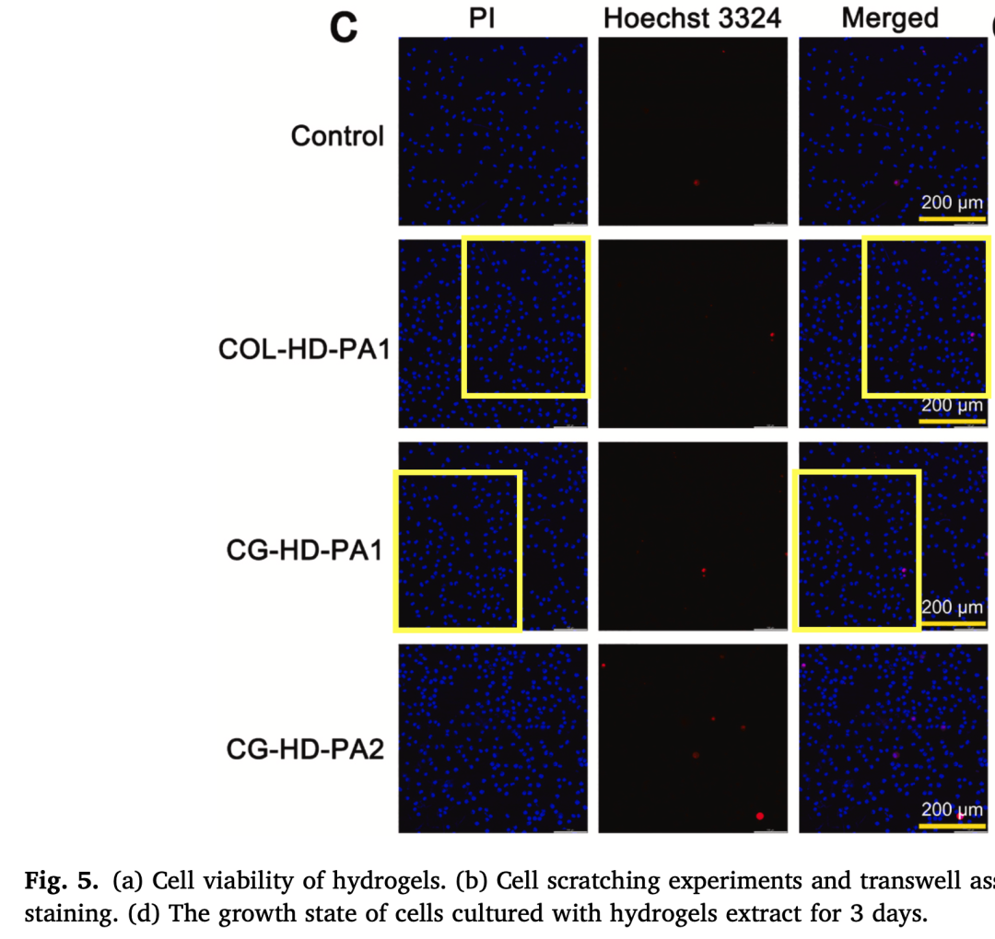

消息来源：

https://pubpeer.com/publications/52D0EAE627DA0742D461E07D05377B#0

声明：

若认为本内容侵犯您或者单位的权益，请速与我们联系并详述侵权情况。我们将依法快速处理，移除涉嫌侵权内容。

联系QQ   1729349097

**往期推荐:**

[引爆全网的学术不端克星神器！一键本地检测，全网最低价，再也不用担心图片误用和第三方图片造假的神器来啦](https://mp.weixin.qq.com/s?__biz=MzkyNTc2OTI4Mw==&mid=2247484961&idx=1&sn=d8a51a591fb0c959e88bc92de949b52c&scene=21#wechat_redirect)

[委员建议：将学术不端行为与其他造假行为一样入“罪”](https://mp.weixin.qq.com/s?__biz=MzkyNTc2OTI4Mw==&mid=2247491231&idx=1&sn=bf06908b0e9e428754f6000aee228d8e&scene=21#wechat_redirect)

[上海交通大学医学院附属新华医院妇产科研究：同一只小鼠跨组使用引发热议](https://mp.weixin.qq.com/s?__biz=MzkyNTc2OTI4Mw==&mid=2247491873&idx=1&sn=5a5a332536e5e553616a469db0ceaa34&scene=21#wechat_redirect)

[南京中医药大学附属医院放射科主任团队研究被指问题重重，多图重叠成焦点](https://mp.weixin.qq.com/s?__biz=MzkyNTc2OTI4Mw==&mid=2247491708&idx=2&sn=5338a9fdda1f2807a34fe1be499c78cf&scene=21#wechat_redirect)

[厦门大学附属翔安医院，宁波市医疗中心李惠利医院合作研究被指多处图片重叠与克隆](https://mp.weixin.qq.com/s?__biz=MzkyNTc2OTI4Mw==&mid=2247491914&idx=1&sn=f2421b6bcf3f228868d51e69904ab890&scene=21#wechat_redirect)